**BAB III**

**ANALISIS ORGANISASI PERUSAHAAN**

* 1. **Sejarah Perusahaan**

PT. Telkom Akses (PTTA) merupakan anak perusahaan PT Telekomunikasi Indonesia, Tbk (Telkom) yang sahamnya dimiliki sepenuhnya oleh Telkom. PT Telkom Akses di dirikan pada tanggal 12 Desember 2012. PT Telkom Akses bergerak dalam bisnis penyediaan layanan konstruksi dan pengelolaan infrastruktur jaringan.

Pendirian PT Telkom Akses merupakan bagian dari komitmen Telkom untuk terus melakukan pengembangan jaringan broadband untuk menghadirkan akses informasi dan komunikasi tanpa batas bagi seluruh masyarakat indonesia. Telkom berupaya menghadirkan koneksi internet berkualitas dan terjangkau untuk meningkatkan kualitas sumber daya manusia sehingga mampu bersaing di level dunia. Saat ini Telkom tengah membangun jaringan backbone berbasis Serat Optik maupun Internet Protocol (IP) dengan menggelar 30 node terra router dan sekitar 75.000 Km kabel Serat Optik. Pembangunan kabel serat optik merupakan bagian dari program Indonesia Digital Network (IDN) 2015. Sebagai bagian dari strategi untuk mengoptimalkan layanan nya, Telkom mendirikan PT. Telkom Akses.

 Kehadiran PT Telkom Akses diharapkan akan mendorong pertumbuhan jaringan akses broadband di indonesia. Selain Instalasi jaringan akses broadband, layanan lain yang diberikan oleh PT. Telkom Akses adalah Network Terminal Equipment (NTE), serta Jasa Pengelolaan Operasi dan Pemeliharaan (O&M Operation & Maintenance) jaringan Akses Broadband.

Gambar 3.1 Logo Perusahaan PT. Telkom Akses

* 1. **Visi dan Misi Perusahaan**

**VISI**

Menjadi Perusahaan jasa operasi dan pemeliharaan jaringan broadband dan jasa konstruksi infratsruktur telekomunikasi yang terdepan di kawasan nusantara yang berorientasi kepada kualitas prima dan kepuasan seluruh stakeholder.

**MISI**

* Mendukung suksesnya pengembangan perluasan dan peningkatan kualitas infrastruktur jaringan akses PT. Telekomunikasi Tbk.
* Memberikan layanan prima dengan orientasi tepat mutu, tepat waktu dan volume infranstruktur jaringan akses.
* Menciptakan tenaga kerja yang profesional, handal dan cakap di bidang teknologi jaringan akses dan membina hubungan baik dengan lingkungan terkait pekerjaan konstruksi.
* Memberikan hasil terbaik bagi seluruh stakeholder.
  1. **Struktur Organisasi dan Job Description Perusahaan.**
     1. 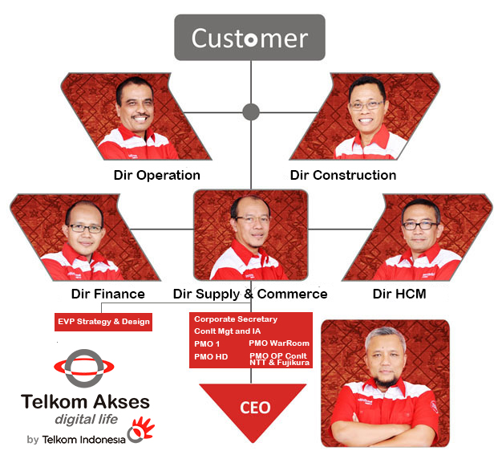**Bagan**

Gambar 3.2 Bagan Struktur Organisasi PT Telkom Akses

* + 1. **Daftar Nama Pegawai PT Telkom Akses**

Tabel 3.1 Daftar nama pegawai PT Telkom Akses

|  |  |  |
| --- | --- | --- |
| No | Nama | Jabatan |
| 1 | M. Warif Maulidy | CEO |
| 2 | Erikson Sianipar | Dir.Operation |
| 3 | Lukman Iskandar Soleman | Dir.Construction |
| 4 | Ian Sigit Kurniawan | Dir.Finance |
| 5 | Angger Pramundito | Dir.Supply & Commerce |
| 6 | Beni Sukawanto | Dir.Human Capital Management (HCM) |
| 7 | Dwi Kiansantang | Corporate Secretary |
| 8 | M Hatta | Conlt Mgt and IA |
| 9 | Shaldi Yusuf | PMO 1 |
| 10 | Adi W Nadir | PMO HD |
| 11 | Roedi G | PMO OP Conlt NTT & Fujikura |

**3.5 Deskripsi dan Ruang Lingkup Internship (selama internship berlangsung)**

Pada kegiatan Internship ini penulis tergabung dalam devisi Design dan Data inventory. Devisi Design dan data inventory merupakan team yang bekerja dalam melakukan Desain dan Pengelolaan data yaitu data pelanggan seperti indihome dan speedy di kelola oleh bagian divisi ini sebelum bagian lapangan mengambil data dan meluruskan datanya untuk dilakukan pemasangan.